IOP 电子期刊数据库资源介绍

一、 IOP 出版社简介：

英国物理学会(IOP)成立于 1873 年，现在全球范围内拥有五万多名会员。英国物理学会出版社(IOP Publishing)是完全隶属于学会的世界领先的物理及相关领域的科技出版机构。IOP出版社不仅出版自己的期刊也出版一些世界知名的学协会期刊，如中国物理学会、欧洲物理学会、德国物理学会、欧洲光学学会、国际计量局、放射保护学会、医学物理和工程学会、美国天文学会、日本应用物理学会、美国电化学会、中科院等离子所和中国力学学会、意大利里雅斯特国际高级研究生院、中科院理论物理所、中国天文学会和国家天文台等。

二、 IOP 电子期刊介绍：

目前IOP出版社共出版 100余种学术期刊，其中除新刊和会议录以外几乎全部的 IOP期刊均被 SCI 收录，40余种期刊的影响因子大于2，具有极高的学术价值。
出版学科包括：物理学，材料科学，工程学，量子科学，计算机科学，凝聚物理，高能和核能物理，数学和应用数学、数学物理，测量科学和传感器，医学和生物学，环境科学与能源，光学、原子和分子物理，物理教育学，等离子物理、天文学等。

三、 IOP 编辑服务介绍:

为了更好的服务于科研人员，全球领先的物理及工程领域学术出版社IOP Publishing 现已与编辑领域翘楚意德辑 Editage合作，推出了IOP编辑服务, 向作者提供包括英文编校、润色、翻译、重复检查以及技术审查在内的多种文稿准备服务。
IOP 编辑服务将被提供给所有研究人员，并不仅限于某种期刊，我们根据服务内容和时间提供了一系列的定价选项，作者可以根据需求进行挑选。
更多信息请查看 http://cn.editing.iopscience.iop.org/

四、 IOPscience 使用指南

1. IOPscience简介
IOPscience是IOP 出版社的综合内容平台，专门刊载IOP出版的全部内容，包括 100余种学术期刊，科普杂志 Physics world，以及电子书的全部内容。

2. 主页和搜索

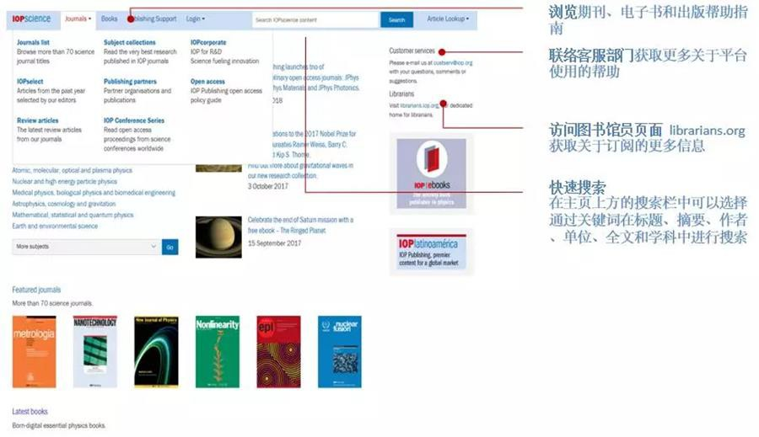
这是IOPscience 的主页，读者可以通过点击页面左上方的Journal或 Books来浏览目前出版的期刊和电子书内容, 或查看出版帮助指南。快速搜索栏被设置在页面的上方，这里可以用关键词对论文的标题、摘要、作者、单位、全文和学科进行检索。如果希望选择特定的期刊，可以点击旁边的 Article lookup 按钮。 此外读者还可以找到 IOP客服部门的联络方式和图书馆员的专有链接，方便在遇到问题的时候与 IOP 联络。

3. 检索结果与二次检索
在 IOP 的检索结果页面，如果读者希望对出版时间、期刊、图书、作者或出版类型加以限制，可以勾选页面左侧的复选框。相应的检索结果会出现在页面上方，读者可以通过相关性和时效性对搜索结果进行排序，并可以设置邮件提醒和RSS提醒。

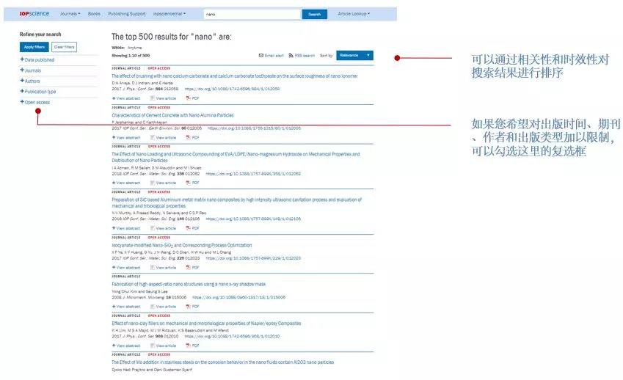

- Subject Collections 学科选集
IOP将出版内容按照学科进行了汇总,包含研究新闻、热点评论、学科综述、精选论文、作者资源、近期会议资讯、相关期刊、电子书以及包含视频摘要和作者采访在内的多媒体内容等，帮助读者更加全面地了解学科的发展。

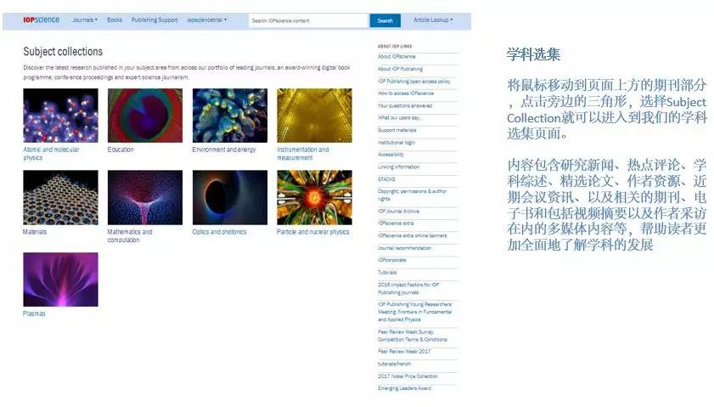
- 期刊页面
在期刊首页中，读者可以查看期刊的内容，范围、研究新闻、高引用的论文、insights和视频摘要等信息.在侧边栏还可以查看期刊的编委名单、投稿要求、Author Benefits、 版权信息以及论文集锦和特刊等。读者可以通过页面下方的论文推荐来查看论文，也可以使用 volume listing 点击特定的卷期来浏览期刊的内容。

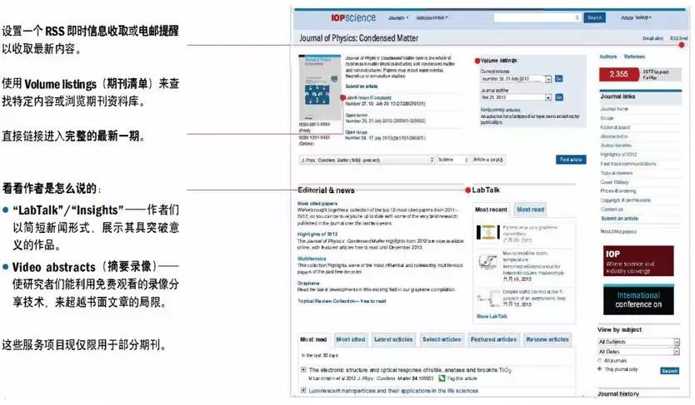
6. 论文页面
在论文页面点击 PDF 按钮就可以下载全文。为了衡量论文的影响力，IOP自 2013 年起引入了Altmetric 来监测论文的使用情况，包括下载量、引用量、分享数量以及评论情况。 Mathjax是物理学出版中一项非常实用并重要的功能。很多出版社的公式都是以图片的形式 存在的，mathjax可以使以 XML编码的形式存在，并可以被直接导入到 Word 和 Latex 中。侧边栏的部分列出了与此研究相关的综述论文，以便读者可以深入地了解该领域的发展趋势。

Publishing Support
为了进一步帮助研究人员，IOP还制作了出版支持页面。无论作者、审稿人还是会议主办方，IOP 都提供了丰富的信息，为作者的出版流程保驾护航。

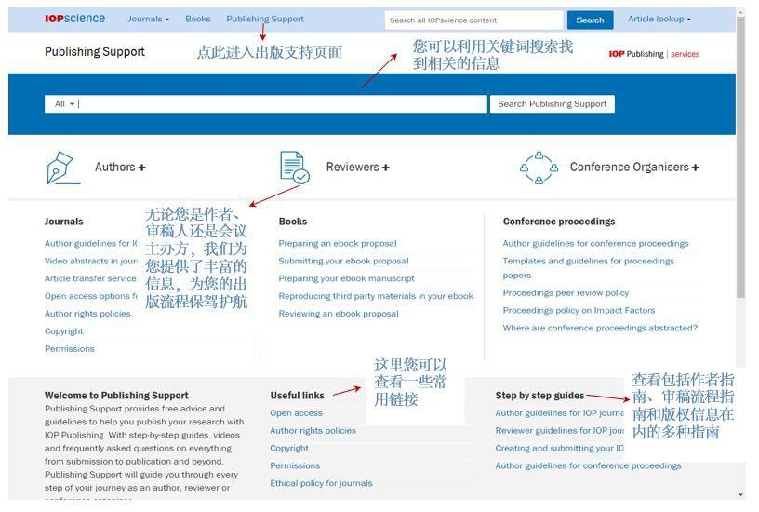

扫描下方二维码直接进入IOPscience查看IOP出版社的丰富研究资源。



五、 联络我们
如对 IOP 的内容平台有任何疑问，下方请查看 IOP 的主要联络方式与社交媒体。
IOP 内容平台：https://iopscience.iop.org IOP 咨询邮箱：china@ioppublishing.org IOP 官方微博：IOP 中国
IOP 官方微信：IOPP
IOP 中国网站：https://china.ioppublishing.org

附录：DRAA 组团期刊（2023 年）

No. | Titles | E-ISSN | Start year | End Year
1 | 2D Materials | 2053-1583 | 2014 | 2023
2 | Advances in Natural Sciences: Nanoscience and Nanotechnology** | 2043-6262 | 2013 | 2023
3 | The Astronomical Journal * | 1538-3881 | 1998 | 2023
4 | The Astrophysical Journal * | 1538-4357 | 1995 | 2023
5 | The Astrophysical Journal Letters * | 2041-8213 | 2010 | 2023
6 | The Astrophysical Supplement Series * | 1538-4365 | 1996 | 2023
7 | Applied Physics Express | 1882-0786 | 2008 | 2023
8 | Bioinspiration and Biomimetics | 1748-3190 | 2013 | 2023
9 | Biomedical Materials | 1748-605X | 2013 | 2023
10 | Biomedical Physics & Engineering Express | 2057-1976 | 2015 | 2023
11 | Chinese Physics B | 2058-3834 | 2013 | 2023
12 | Chinese Physics C | 2058-6132 | 2013 | 2023
13 | Chinese Physics Letters | 1741-3540 | 2013 | 2023
14 | Classical and Quantum Gravity | 1361-6382 | 2013 | 2023
15 | Communications in Theoretical Physics | 1572-9494 | 2013 | 2023
16 | ECS Advances * | 2754-2734 | 2022 | 2023
17 | ECS Sensors Plus * | 2754-2726 | 2022 | 2023
18 | Electronic Structure | 2516-1075 | 2019 | 2023
19 | Environmental Research Communications * | 2515-7620 | 2018 | 2023
20 | Environmental Research: Climate * | 2752-5295 | 2022 | 2023
21 | Environmental Research Letters * | 1748-9326 | 2006 | 2023
22 | Environmental Research: Ecology * | 2752-664X | 2022 | 2023
23 | Environmental Research: Health * | 2752-5309 | 2022 | 2023
24 | Environmental Research: Infrastructure and Sustainability * | 2634-4505 | 2021 | 2023
25 | European Journal of Physics | 1361-6404 | 2013 | 2023
26 | Flexible and Printed Electronics | 2058-8585 | 2016 | 2023
27 | Functional Composites and Structures | 2631-6331 | 2019 | 2023
28 | International Journal of Extreme Manufacturing * | 2631-7990 | 2019 | 2023
29 | Inverse Problems | 1361-6420 | 2013 | 2023
30 | IOP Conference Series: Earth and Environmental Science * | 1755-1315 | 2008 | 2023
31 | IOP Conference Series: Materials Science and Engineering * | 1757-899X | 2009 | 2023
32 | IOP SciNotes * | 2633-1357 | 2020 | 2023
33 | Japanese Journal of Applied Physics | 1347-4065 | 1962 | 2023
34 | Journal of Micromechanics and Microengineering | 1361-6439 | 2013 | 2023
35 | Journal of Neural Engineering | 1741-2552 | 2013 | 2023
36 | Journal of Optics | 2040-8986 | 2013 | 2023
37 | Journal of Physics A: Mathematical and Theoretical (from 2007) | 1751-8121 | 2013 | 2023
38 | Journal of Physics B: Atomic, Molecular and Optical Physics (from 1988) | 1361-6455 | 2013 | 2023
39 | Journal of Physics Communications * | 2399-6528 | 2017 | 2023
40 | Journal of Physics D: Applied Physics | 1361-6463 | 2013 | 2023
41 | Journal of Physics G: Nuclear and Particle Physics | 1361-6471 | 2013 | 2023
42 | Journal of Physics: Complexity * | 2632-072X | 2019 | 2023
43 | Journal of Physics: Condensed Matter (from 1989) | 1361-648X | 2013 | 2023
44 | Journal of Physics: Conference Series * | 1742-6596 | 2004 | 2023
45 | Journal of Physics: Energy * | 2515-7655 | 2018 | 2023
46 | Journal of Physics: Materials * | 2515-7639 | 2018 | 2023
47 | Journal of Physics: Photonics * | 2515-7647 | 2018 | 2023
48 | Journal of Radiological Protection | 1361-6498 | 2013 | 2023
49 | Journal of Semiconductors | 2058-6140 | 2013 | 2023
50 | Laser Physics | 1555-6611 | 2013 | 2023
51 | Laser Physics Letters | 1612-202X | 2013 | 2023
52 | Materials Futures * | 2752-5724 | 2022 | 2023
53 | Machine Learning: Science and Technology * | 2632-2153 | 2019 | 2023
54 | Materials for Quantum Technology * | 2633-4356 | 2020 | 2023
55 | Materials Research Express*** | 2053-1591 | 2014 | 2023
56 | Measurement Science and Technology | 1361-6501 | 2013 | 2023
57 | Methods and Applications in Fluorescence | 2050-6120 | 2013 | 2023
58 | Metrologia | 1681-7575 | 2013 | 2023
59 | Modelling and Simulation in Materials Science and Engineering | 1361-651X | 2013 | 2023
60 | Nano Express * | 2632-959X | 2020 | 2023
61 | Nano Futures | 2399-1984 | 2013 | 2023
62 | Nanotechnology | 1361-6528 | 2013 | 2023
63 | Neuromorphic Computing and Engineering * | 2634-4386 | 2021 | 2023
64 | New Journal of Physics * | 1367-2630 | 1998 | 2023
65 | Nonlinearity | 1361-6544 | 2013 | 2023
66 | Nuclear Fusion **** | 1741-4326 | 2013 | 2023
67 | Physical Biology | 1478-3975 | 2013 | 2023
68 | Physics Education | 1361-6552 | 2013 | 2023
69 | Physics in Medicine & Biology | 1361-6560 | 2013 | 2023
70 | Physics World | 2058-7058 | 2013 | 2023
71 | Physiological Measurement | 1361-6579 | 2013 | 2023
72 | Plasma Physics and Controlled Fusion | 1361-6587 | 2013 | 2023
73 | Plasma Science and Technology | 2058-6272 | 2013 | 2023
74 | Plasma Sources Science and Technology | 1361-6595 | 2013 | 2023
75 | Progress in Biomedical Engineering | 2516-1091 | 2018 | 2023
76 | Progress in Energy | 2516-1083 | 2018 | 2023
77 | Publications of the Astronomical Society of the Pacific | 1538-3873 | 1889 | 2023
78 | Quantum Science and Technology | 2058-9565 | 2016 | 2023
79 | Reports on Progress in Physics | 1361-6633 | 2013 | 2023
80 | Research in Astronomy and Astrophysics | 2397-6209 | 2009 | 2023
80 | Formerly Chinese Journal of Astronomy and Astrophysics | - | 2001 | 2008
81 | Semiconductor Science and Technology | 1361-6641 | 2013 | 2023
82 | Smart Materials and Structures | 1361-665X | 2013 | 2023
83 | Superconductor Science and Technology | 1361-6668 | 2013 | 2023
84 | Surface Topography: Metrology and Properties | 2051-672X | 2013 | 2023
85 | The Planetary Science Journal * | 2632-3338 | 2019 | 2023
* Open Access Journals – Members will access the full year ranges for these titles
** Content from 2010 – 2018 is Published on a Gold Open Access basis, content from 2019 onwards is published on subscription basis.
*** Content from 2014 – 2019 is published on subscription basis, content from 2020 onwards is published on a Gold Open Access basis.

